**TUGAS UTS GAME DESIGN DOCUMENT**

**ADVENTURE JUMP**



**Disusun Oleh:**

(Agha Syafrilla Myzantina) (V3920002) (Programmer)

(Alexandro Gabriel Pratama Pangaribuan) (V3920004) (Graphic Designer)

(Feby Valerina Amanda) (V3920023) (Programmer)

(Inez Laurensya) (V3920027) (Graphic Designer)

(Khoirul Diantoro) (V3920031) (Project Manager)

**PROGRAM STUDI INFORMATIKA**

**FAKULTAS MATEMATIKA DAN ILMU PENGETAHUAN ALAM**

**UNIVERSITAS SEBELAS MARET**

**SURAKARTA**

**2021**

1. **Product Spesifications** 
   1. Judul Game

Judul Game pada game yang kelompok kami buat ini adalah “Adventure Jump”

* 1. Latar Belakang Pembuatan Game (Bagaimana proses ide atau gagasan pembuatan game)

Game merupakan suatu hiburan yang cukup banyak digunakan oleh banyak orang utnuk menghilangkan stress, rasa lelah, suntuk, dsb. Banyak orang memainkan game yang simple saja tetapi sedikit menantang, karena bertujuan menghibur diri untuk meredakan stress jadi sebagian orang tidak memainkan game yang cukup menguras otak untuk bermainnya. Maka terciptalah game “Adventur Jump” ini yang merupakan game berupa permianan yang dimana player harus melewati beberapa tantangan dengan cara melompat dan berlari. Player dapat mengumpulkan poin untuk menambah scrore, semakin banyak score semakin baik.

* + 1. **Game Overview**

2.1. Genre game

Genre game yang digunakan pada game “Adventur Jump” ini adalah action, adventure dan single-player.

2.2. Target Pemain

Target pemain pada game “Adventure Jump” adalah usia 3 tahun ke atas karena pada game ini tidak mengandung unsur kekerasan ataupun unsur dewasa.

2.3. Dekripsi game

Player harus melewati rintangan dengan cara berlari, melompat, atupun menyerang

Jika player terjatuh ataupun terserang mob maka player akan mati, tetapi player memiliki 3x kesempatan dan jika kesempatan itu habis ma aplayer akan mengulang permainan dari level 1. Player harus melewati beberapa level dan menyelesaikan semua tantangan yang ada untuk menyelesaikan game ini.

2.4. UI Map (Navigation Menu)

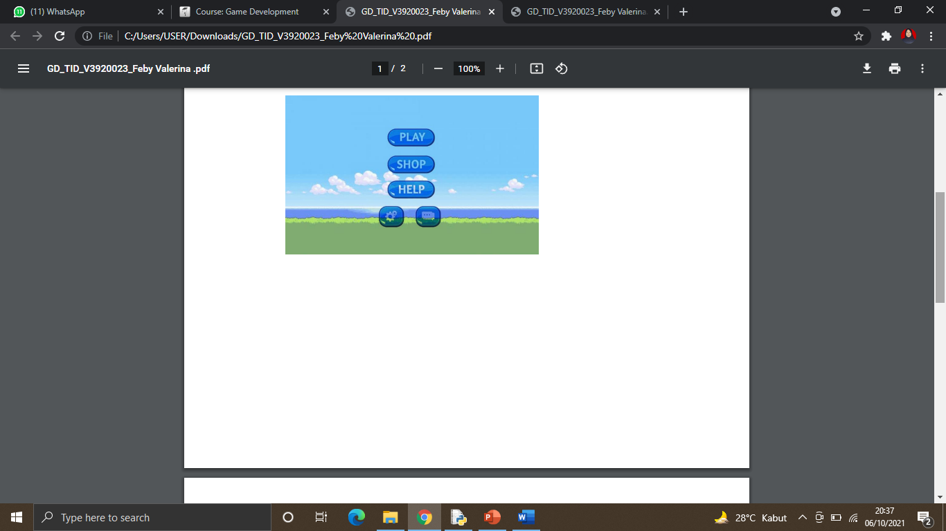

**3. GamePlay and Mechanic**

3.1. Win/Lose Condition

Pada game “Adventur Jump” ini, player akan menang jika berhasil mengumpulkan koin sebanyak mungkin sampai di finish yang berada pada level 5. Player juga memiliki 3x kesempatan saat player gagal melalui rintangan pada setiap levelnya. Jika 3x kesempatan itu habis, maka player dikatakan kalah karena harus mengulang game dari awal kembali.

3.2. Movement

Pada game ini menggunakan pergerakan berjalan maju, mundur, dan melompat. Tentunya control yang digunakan yaitu control arah maju, arah mundur dan arah keatas untuk melompat.

**4. Story Board**

Berlatar seseorang bernama Juju yang akan menjelajahi suatu tempat untuk menghancurkan dan melawan musuh. Selama dalam permainan, Juju akan mendapatkan koin sebagai bonusnya dan menambah tenaganya. Nantinya, player akan diberi 3x kesempatan tetapi kesempatan akan bertambah jika player mampu mengumpulkan 100 koin. Jika 3x kesempatan tersebut habis dan gagal maka player harus mengulang dari level pertama.

**5. Level**

* Level 1



* Level 2

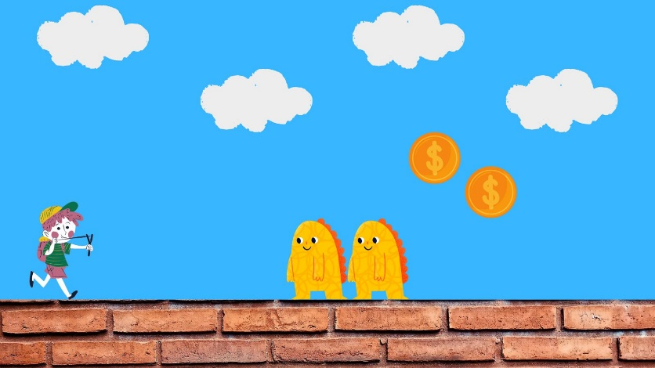

* Level 3

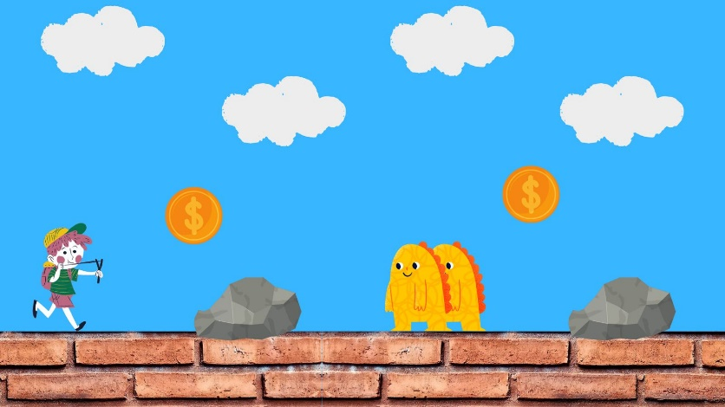

* Level 4

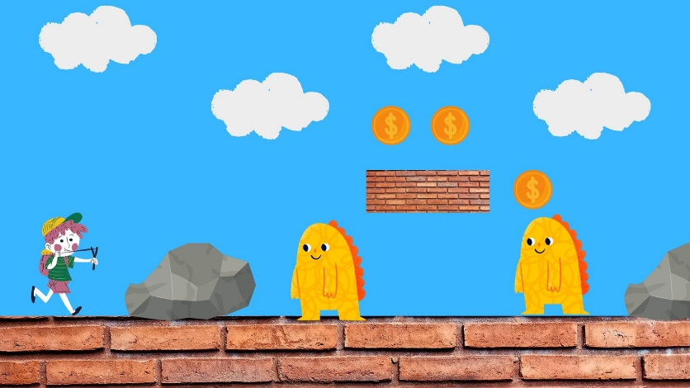

* Level 5

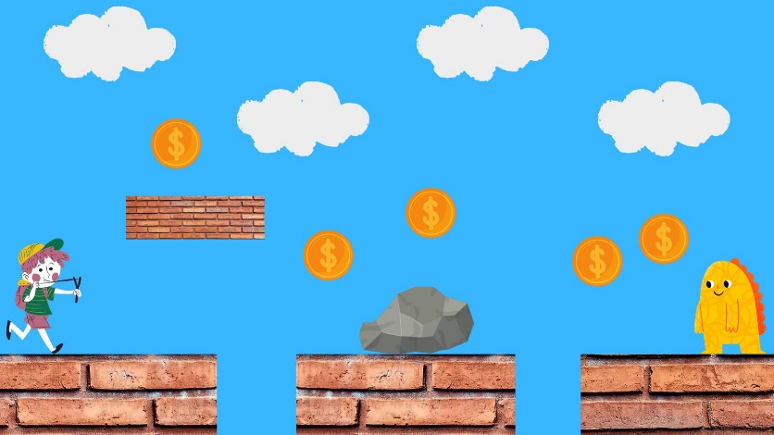

**6. Artificial Intellligence (AI)**

Sampai step ini game “Adventure Jump” masih belum menggunakan Al. Mungkin nantinya Al akan di implementasikan untuk mengatur pergerakan monster dengan menggunakan Algoritma FSM.

**7. Art**

Tampilan pada game “Adventure Jump” ini cukup colorful karena mengingat tema yang kita gunakan adalah tema petualangan. Tampilan pada game ini mungkin dapat dikatakan seperti game anak-anak yang terdapat beberapa icon yang cukup lucu. Sound effect yang digunakan juga bertemakan fun seperti sound anak-anak juga.